

***Дисциплина: Учебная практика***

**Отчет по выполнению задания на тему:**

**«Задача №8. Генератор псевдослучайных чисел, списки.»**

Выполнили: студенты

группы 2ИСП11-24ВБ

Дубцова С.А.

Муратов С.С.

Проверили:

преподаватель

Карпов Роман Владимирович

ассистент

Турчин Дмитрий Дмитриевич

Москва 2023 г.

ПРАКТИЧЕСКАЯ РАБОТА

Задание №1.

Используя функцию randrange() получите псевдослучайное четное число в пределах от 6 до 12. Также получите число кратное пяти в пределах от 5 до 100.

Код:

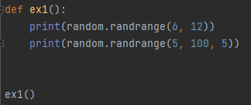

Вывод:



Задание №2.

Напишите программу, которая запрашивает у пользователя границы диапазона и какое (целое или вещественное) число он хочет получить. Выводит на экран подходящее случайное число.

Код:

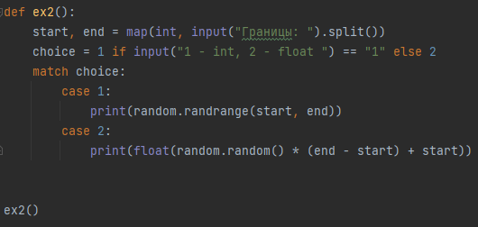

Вывод:

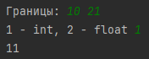

Задание №3.

Создайте рандомайзер с помощью функции.

Код:

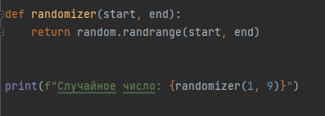

Вывод:



Задание №4.

Напишите функцию fib(n), которая по данному целому неотрицательному n возвращает n-e число Фибоначчи. В этой задаче нельзя использовать циклы — используйте рекурсию.

Код:

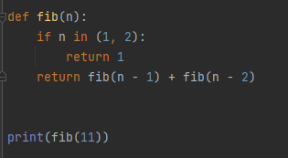

Вывод:



Задание №5.

Дана последовательность целых чисел, заканчивающаяся числом 0. Выведите эту последовательность в обратном порядке. При решении этой задачи нельзя пользоваться массивами и прочими динамическими структурами данных. Рекурсия вам поможет.

Код:

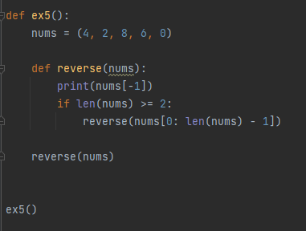

Вывод:



Задание №6.

В области 12 районов. Известны количество жителей (в тысячах человек) и площадь (в км2) каждого района. Определить среднюю плотность населения по области в целом.

Код:

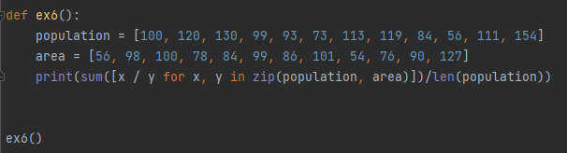

Вывод:



ПРАКТИЧЕСКАЯ РАБОТА

Задание №1.

Напишите программу, которая запрашивает с ввода восемь чисел, добавляет их в список. На экран выводит их сумму, максимальное и минимальное из них. Для нахождения суммы, максимума и минимума воспользуйтесь встроенными в Python функциями sum(), max() и min().

Код:

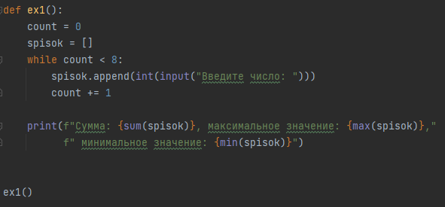

Вывод:

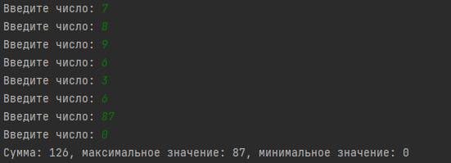

Задание №2.

Напишите программу, которая генерирует сто случайных вещественных чисел и заполняет ими список. Выводит получившийся список на экран по десять элементов в ряд. Далее сортирует список с помощью метода sort() и снова выводит его на экран по десять элементов в строке. Для вывода списка напишите отдельную функцию, в качестве аргумента она должна принимать список.

Код:

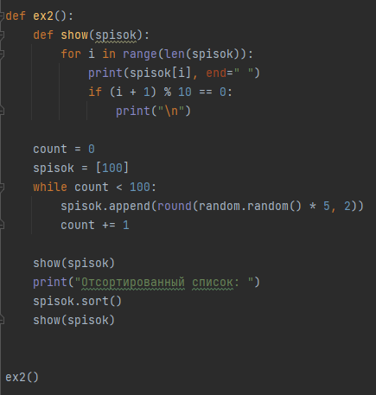

Вывод:

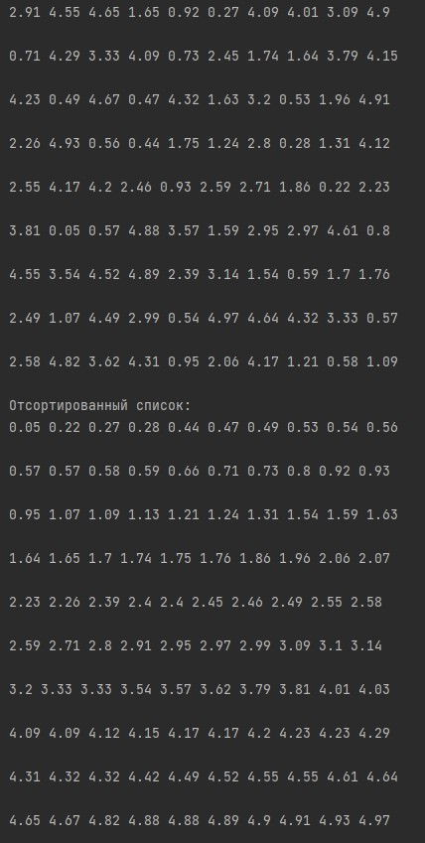

Задание №3.

Выведите все элементы списка с четными индексами (то есть A[0], A[2], A[4], …).

Код:

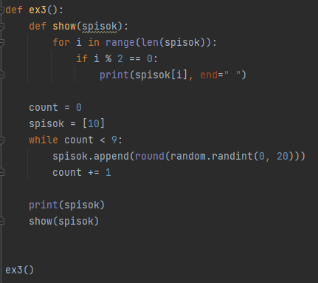

Вывод:



Задание №4.

Выведите все четные элементы списка. При этом используйте цикл for, перебирающий элементы списка, а не их индексы!

Код:

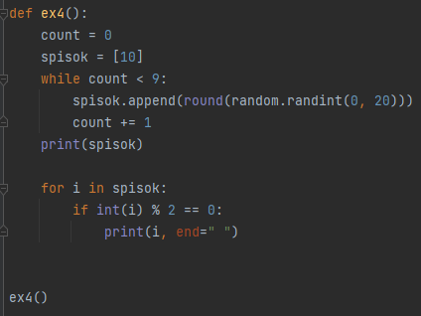

Вывод:



Задание №5.

Дан список чисел. Выведите все элементы списка, которые больше предыдущего элемента.

Код:

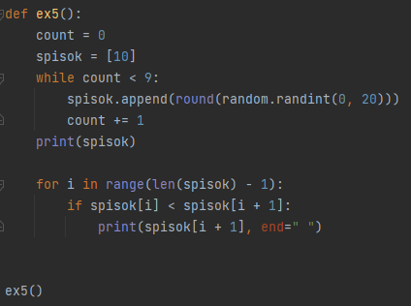

Вывод:



Задание №6.

Дан список чисел. Если в нем есть два соседних элемента одного знака, выведите эти числа. Если соседних элементов одного знака нет — не выводите ничего. Если таких пар соседей несколько — выведите первую пару.

Код:

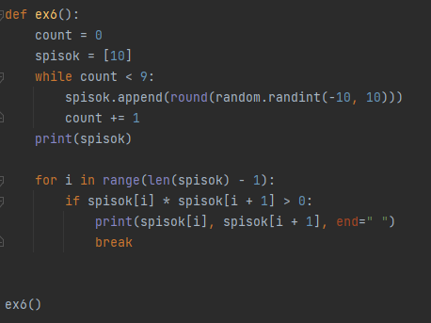

Вывод:



Задание №7.

Петя перешёл в другую школу. На уроке физкультуры ему понадобилось определить своё место в строю. Помогите ему это сделать.

Программа получает на вход невозрастающую последовательность натуральных чисел, означающих рост каждого человека в строю. После этого вводится число X – рост Пети. Все числа во входных данных натуральные и не превышают 200.

Выведите номер, под которым Петя должен встать в строй. Если в строю есть люди с одинаковым ростом, таким же, как у Пети, то он должен встать после них.

Код:

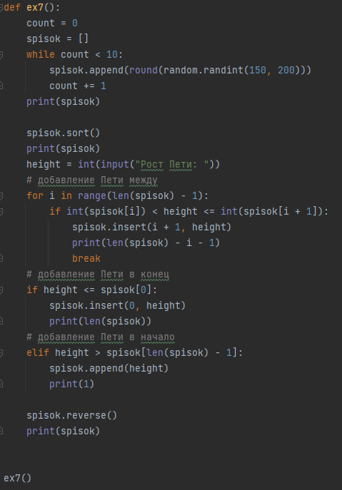

Вывод:

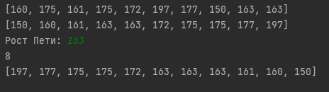

Задание №8.

Дан список чисел. Посчитайте, сколько в нем пар элементов, равных друг другу. Считается, что любые два элемента, равные друг другу образуют одну пару, которую необходимо посчитать.

Код:

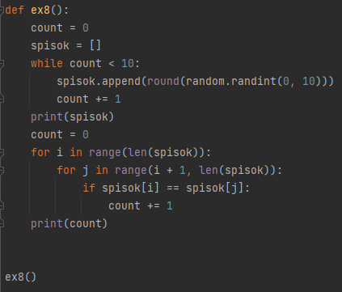

Вывод:



Задание №9.

Дан список из чисел и индекс элемента в списке k. Удалите из списка элемент с индексом k, сдвинув влево все элементы, стоящие правее элемента с индексом k. Используйте метод pop.

Код:

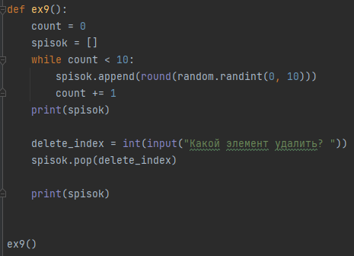

Вывод:

